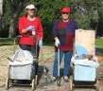
דף 228
מהאשפח של עדה ונורית
אוגוסט 2013
נשפך מן הפח- כשאתה משנה את הצורה שבה אתה מסתכל על דברים, הדברים שאתה מסתכל עליהם משתנים
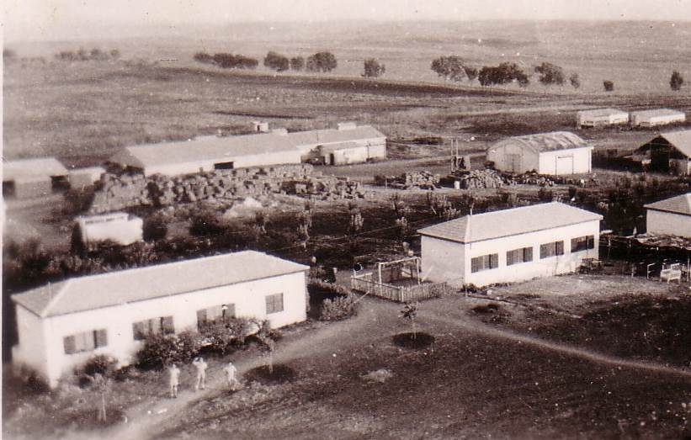
עולה על גדותיו- שנות ה- 40, צילום ממגדל המים לדרום-מזרח, בגנים של היום גרו חברים
בית כיסא ראשון בנקודה החדשה
גן דקל
גן פשוש
רפת

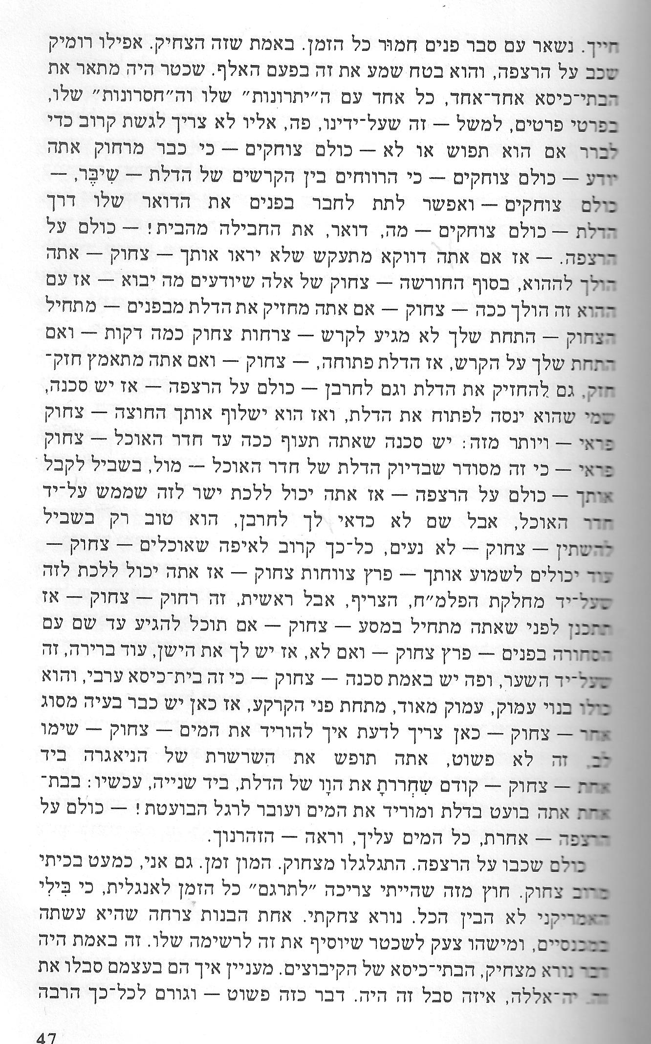
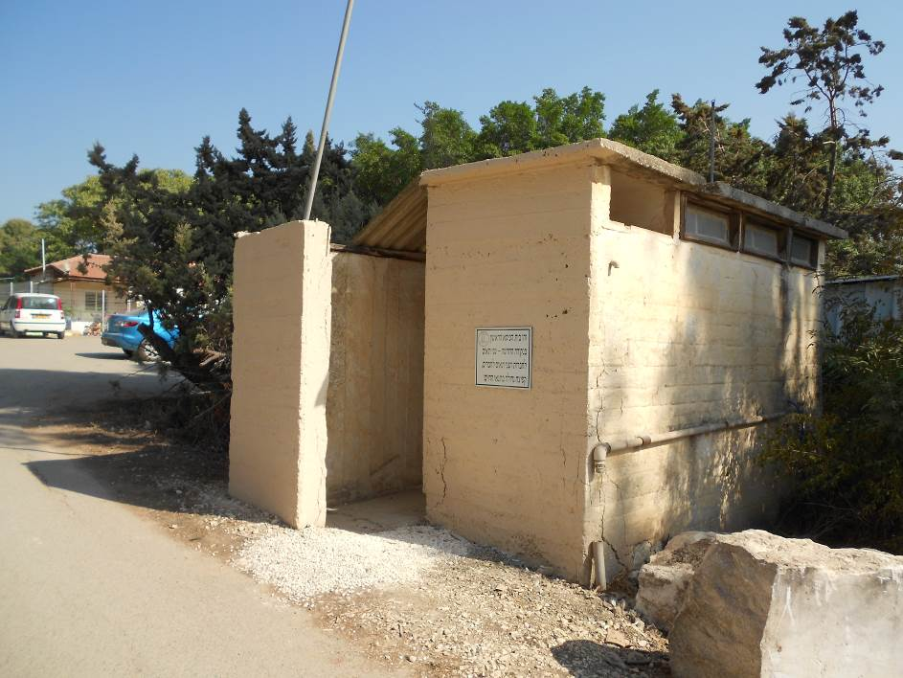
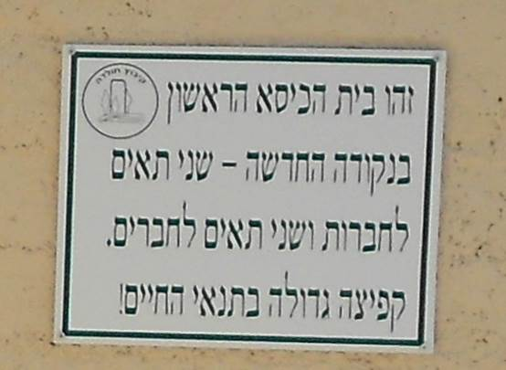
לכבוד הכנס בראש השנה במסגרת שיחזור מבנים "היסטוריים" הבאנו דוגמא קטנה, לדבר שהיה אירוע גדול בִּזמנו, כבר לא "בול פגיעה" אלא שירותים עם מים זורמים.

מתוך – "1948- בין הספירות" סיפרה של נתיבה בן יהודה, על בתי הכיסא באיילת השחר(עמ' 47)

שנה טובה ומתוקה עדה ונורית פ.

